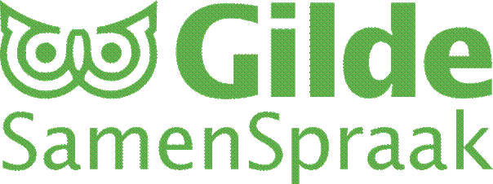
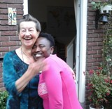 | 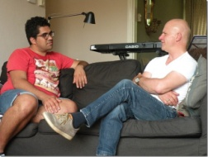 | 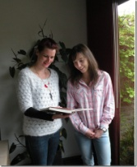 | 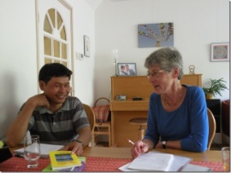 | 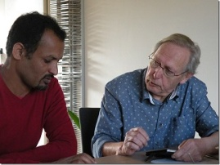

Betreft: nieuwsbrief november 2016

Beste medewerkers,
1e. Op vrijdagmiddag 26 augustus waren we te gast in de beeldentuin van hortus De Dreijen. Leo Eppink van het Gilde leidde ons rond langs aparte planten, bomen en kunstwerken. We begrepen waarom sequoia’s zo oud worden: ze zijn de enige bomen die bosbranden kunnen weerstaan vanwege hun vezelachtige bast.

2e. Er staat weer een rondleiding op stapel en wel op
vrijdag 11 november om 1400 u in gebouw 120 aan de Bornse Weilanden 5, op de campus van de universiteit. Als u bij de rotonde in de Mansholtlaan komt, slaat u daar af het campusterrein op via de Droevendaalsesteeg met dan links het raatvormige bestuursgebouw.U passeert daarna het grote Forumgebouw links. Op de kruising met de Bornsesteeg rechtdoor. Dat is de Bornse Weilanden.
We worden daar ontvangen en rondgeleid door hoogleraar Wouter Hendriks van Diervoeding. Hij is een internationaal bekende onderzoeker die bezig is met o.a. diervoeding, wolvenbescherming in Nederland, teken in tuin en bos, insecten als voeding. Hem is gevraagd om ook iets over huisdier en gezondheid te vertellen, omdat onze immigranten anders tegen huisdieren aankijken. Einde van de ontvangst om half vijf.

3e. Als u een SamenSpraakplek zoekt in Wageningen dan kunt u terecht op de WUR-campus in het Forumgebouw, de bibliotheek in de Stationsstraat, maar nu ook bij Thuis, de stadskamer aan de Stationsstraat naast de groenteman. Ze zoeken daar ook nog vrijwilligers. Ruime openingstijden die op de nieuwe website gezet zullen worden.

4e. Wilt u de boeken die u te leen krijgt uit de SamenSpraakbibliotheek niet meegeven aan uw migrant, want de lectuur wil zo nog wel eens zoekraken of dat er in geschreven wordt.

5e. Graag hoor ik uw tips die het Samenspreken kunnen bevorderen. Deze keer die van Ingrid van Os.
www.beterspellen.nl Als je je daar aanmeldt, krijg je elke werkdag een mail met een klein testje over spelling en grammatica. Als je het ingevuld hebt, krijg je direct het resultaat en uitleg over het juiste antwoord. Zo kun je elke dag even 5 minuten oefenen. Spelenderwijs leer je veel regels van een taal en het kost heel weinig tijd. Long is ermee bezig en hij haalt een heel hoge score.
https://www.duolingo.com/ Je leert hier Nederlands vanuit het Engels en vindt hier geschreven tekst en uitspraak. Het kost je elke dag ca. 5 minuten en het is gratis.
Als je op deze site helemaal naar onder scrolt en op “mobile” klikt, krijg je de mogelijkheid om de app voor je telefoon te downloaden.
Een gratis online woordenboek vind je op http://www.vandale.nl/opzoeken/woordenboek . Als je hier naar de webwinkel gaat vind je ook apps (niet gratis) met woordenboeken om op je telefoon te zetten.
Ik heb mijn immigrant ook geadviseerd om een Nederlandse spellingcontrole op zijn mailprogramma te zetten. Af en toe krijg ik een mail van hem en die staat vol fouten die volgens mij niet echt nodig zijn. Maar met alleen een Engelse spellingcontrole is het natuurlijk ook moeilijk om goed Nederlands te schrijven.
6e. U zult het gemerkt hebben wellicht dat onze landelijke organisatie HetBegintmetTaal de trainers die een avondje langs kunnen komen voor instructie niet meer beschikbaar stelt. Het subsidie daarvoor is gestopt. In plaats daarvan biedt de organisatie workshops aan via het internet, de zogenoemde webinars. U kunt zich daarvoor opgeven en meedoen, wat een aantal van u goed bevalt. De volgende data in onderstaande brief zijn beschikbaar.

Beste coördinatoren,
Wegens succes biedt Het Begint met Taal de komende maanden maar liefst acht webinars aan. Tijdens de interactieve webinars krijg je tips en tricks en kun je vragen stellen over SpreekTaal, werkvormen en uitspraak. De webinars zijn bedoeld voor vrijwilligers van aangesloten organisaties. Wees er snel bij!

1. Webinar SpreekTaal
SpreekTaal is een methode voor vrijwilligers die anderstaligen ondersteunen bij het beter Nederlands leren spreken. Wil je weten wat SpreekTaal is, wat belangrijke uitgangspunten zijn en hoe je het best met SpreekTaal werkt? Dan is het een goed idee om mee te doen met de webinar over SpreekTaal! In de webinar besteden we ook aandacht aan hoe je SpreekTaalmateriaal met analfabeten kunt gebruiken en hoe je het kunt inzetten als jouw deelnemer nog helemaal geen Nederlands verstaat of spreekt.
• 19 september 2016 van 13:00 tot 14:00 uur
• 25 oktober 2016 van 19:30 tot 20:30 uur
• 30 november 2016 van 10:00 tot 11:00 uur

2. Webinar Iedereen actief! Over actieve werkvormen voor taalcoaching
Als vrijwilliger heb je verschillende manieren om je deelnemer te begeleiden. Je kunt met hem praten over het dagelijks leven of bijvoorbeeld SpreekTaal gebruiken. Maar daarnaast wil je soms ook wat anders met de cursisten die je begeleidt. Wat doe je bijvoorbeeld om de woordenschat van een bepaald thema nog een keer te herhalen? Wat kun je doen om luisteren en spreken op een andere manier aan te pakken? In deze webinar maak je kennis met en ervaar je verschillende werkvormen, onder andere uit het boek Actief met taal. Je krijgt uitleg waarom deze werkvormen goed werken en op welk moment je ze kunt gebruiken. Zo kun je met nieuwe inspiratie weer aan de slag!
• 3 oktober 2016 van 15:00 tot 16:15 uur
• 7 november 2016 van 19:30 tot 20:45 uur
• 15 december 2016 van 10:00 tot 11:15 uur

3. Webinar Uitspraak NT2
De uitspraak van het Nederlands is vaak een struikelblok voor anderstaligen. Wil je weten wat verstaanbaar spreken precies inhoudt; wat de Nederlandse uitspraak zo moeilijk maakt voor een anderstalige en hoe je je anderstalige kunt helpen bij het uitspreken van lastige klanken? Dan is het een goed idee om mee te doen met de webinar over Uitspraak NT2! In de webinar besteden we ook aandacht aan het geven van feedback op de uitspraak en de invloed van verschillende talen op de uitspraak van het Nederlands.
• 27 september 2016 van 19:30 tot 20:30 uur
• 13 december 2016 van 19:30 tot 20:30 uur
Aanmelden via extranet
Het aanmelden voor deze webinars gaat via het extranet van Het Begint met Taal dat alleen toegankelijk is voor coördinatoren en vrijwilligers van aangesloten organisaties. Als de webinars vol zijn zullen we de link van onze extranetpagina verwijderen.
Bij deze de pas vernieuwde inloggegevens van ons extranet:
Inlogcode: hbmtextranet
Wachtwoord: T@@lCo@ching2016!@@#

Vragen?
Neem voor meer informatie contact op met Samira el Alami via 030-2422841 of samira@hetbegintmettaal.nl.
Met vriendelijke groet,
Team Het Begint met Taal
7e. Tenslotte nog een vraag aan u. Ik zoek een immigrant die in staat is een zeer korte samenvatting te geven van de site van SamenSpraak op de website van het Gilde. Kan in 5 regels, zodat we ook voor uitsluitend Arabische migranten wat beter bereikbaar zijn. Ook kan het Engelse gedeelte gewoon vertaald worden.
Zeer bedankt maar weer voor uw werk tot nu toe en wellicht treffen we elkaar op de campus. Wilt u zich tijdig opgeven? Neem vooral uw maatje mee.
Gon, Kees en
Bert van Dorsten
Emmapark 31
Wageningen
0317-411777

